Успейте подать заявление и получить льготу по налогу на имущество организации
До конца 1-го квартала подайте в ИФНС заявление на льготу по налогу на имущество организаций. Заявление можно передать в инспекцию лично, отправить по почте либо по ТКС. Отразите в документе информацию о льготной недвижимости, налоговая база для которой — кадастровая стоимость. Образец заявления с подсказками найдете в статье.
Когда именно подавать заявление. Официальный срок в НК не установлен. Специалисты ФНС рекомендуют представить документ до конца 1-го квартала. То есть до того, как инспекторы проведут массовый расчет налога на имущество и сформируют сообщения об исчисленных суммах. Ваше заявление позволит инспекторам правильно рассчитать налог и не сформировать лишние суммы к оплате на ЕНС (информация ФНС от 17.01.2025 →nalog.gov.ru). Если заявление не подать, налоговики предоставят льготу сами, но только если у них будет для этого достаточно информации.
Как заполнить заявление. Форму и электронный формат заявления берите из приказа ФНС от 09.07.2021 № ЕД-7-21/646. Документ состоит из двух страниц. Первая страница — титульный лист. Приведите здесь ИНН, КПП, код инспекции, название компании. Укажите код способа, которым хотите узнать о результате рассмотрения заявления: 1 — лично, 2 — почтой, 3 — по ТКС.
Второй лист заполняйте отдельно по каждому льготному объекту. На этой странице заявления нужно указать кадастровый номер объекта, период и код льготы из приложения к приказу ФНС № ЕД-7-21/646. Поля 5.4.1—5.4.3 заявления не заполняйте, если поставили код льготы 2010221—2010402 или 2014000. В остальных случаях укажите реквизиты регионального закона, где закреплена льгота.
Что приложить. К заявлению прикрепите пояснения и подтверждающие документы. Например, заключение региональной инспекции по контролю за использованием объектов недвижимости. Это не обязательно, но ускорит процесс получения льготы. Если решите не прилагать бумаги, инспекторы направят межведомственный запрос. Например, в Росреестр, чтобы получить данные о недвижимости и ее владельцах. Если ведомство не ответит или сообщит, что информации нет, налоговики все равно запросят подтверждающие документы, только уже у компании (п. 3 ст. 361.1, п. 8 ст. 382 НК).
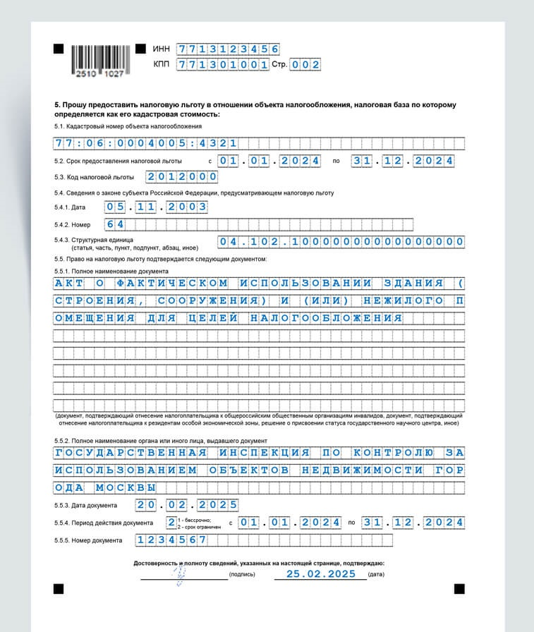

Инна Вершинина,эксперт журнала «Главбух»
Журнал «Главбух» №5, 2025

